Об утверждении проекта (схемы) зонирования земель населенных пунктов Алакольского района
Решение маслихата Алакольского района Алматинской области от 13 апреля 2012 года N 3-5. Зарегистрировано Управлением юстиции Алакольского района Департамента юстиции Алматинской области 17 мая 2012 года N 2-5-173
Примечание РЦПИ:
В тексте сохранена авторская орфография и пунктуация.
В соответствии пункта 2 статьи 8 Земельного Кодекса Республики Казахстан от 20 июня 2003 года, подпункта 13) пункта 1 статьи 6 Закона Республики Казахстан от 23 января 2001 года "О местном государственном управлении и самоуправлении в Республике Казахстан" Алакольский районный маслихат РЕШИЛ:
1. Утвердить прилагаемый проект(схему) зонирования земель населенных пунктов Алакольского района.
3. Контроль за исполнением настоящего решения возложить на председателя постоянной комиссии Алакольского районного маслихата по вопросам экономики, бюджета и соблюдению законности.
4. Настоящее решение вводится в действие по истечении десяти календарных дней после его первого официального опубликования.
Председатель очередной
3 сессии Алакольского
районного маслихата С.М. Байбазаров
Секретарь Алакольского
районного маслихата Б.Т. Сейрбаев
СОГЛАСОВАНО:
Начальник государственного
учреждения "отдел земельных
отношении Алакольского района" Оспанов Даурен Болысбекович
13 апреля 2012 года
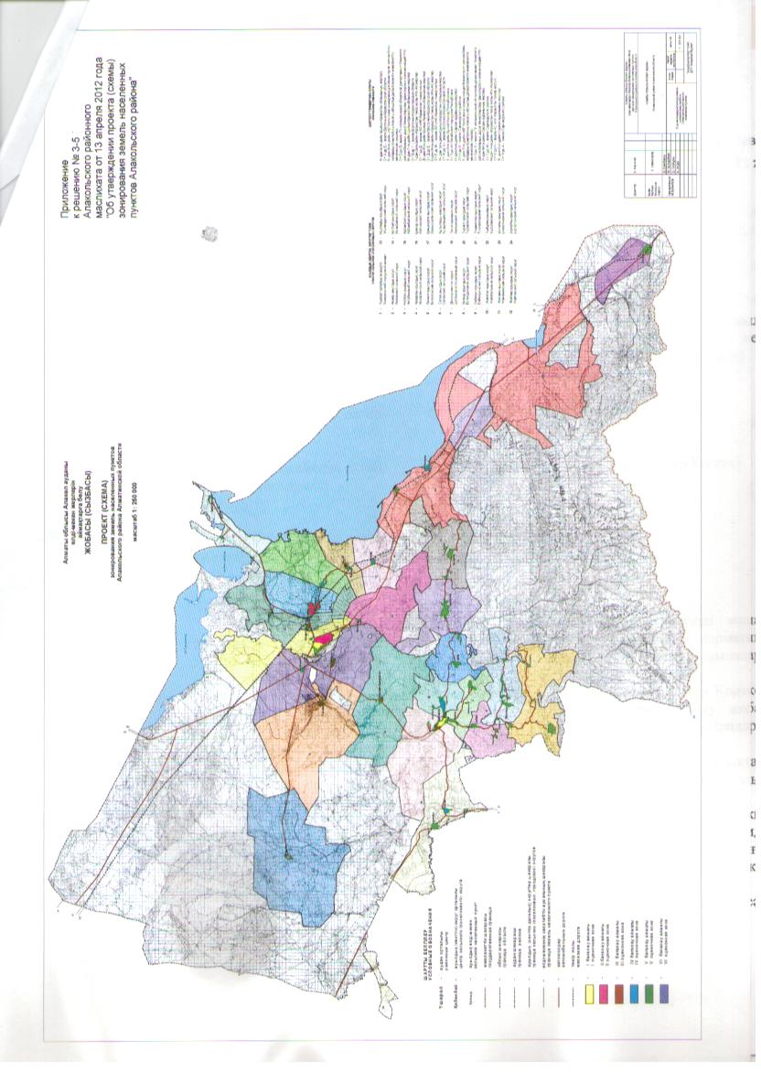

© 2012. РГП на ПХВ «Институт законодательства и правовой информации Республики Казахстан» Министерства юстиции Республики Казахстан

